Тема: **Искусство Романского стиля.**

Дата: 2.02. 2021 г.

Преподаватель: Инзайтин Светлана Эдуардовна

**Скульптура**

Церковь Нотр-Дам ла Гранд в Пуатье

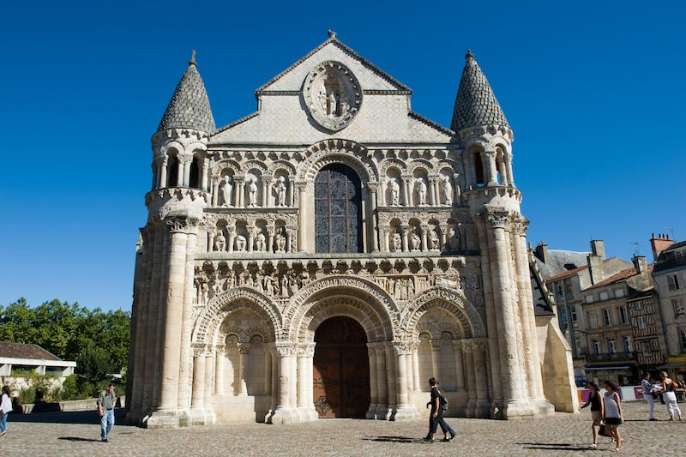

Церковь Нотр-Дам ла Гранд в Пуатье:

- Декоративное скульптурное убранство фасадов носит просветительский и дидактический (обучающий) характер.

- В верхней части фасада скульптура расположена рядами (ярусами). Чаще всего здесь изображаются святые, основатели церкви и патриархи.

Основное внимание уделено рельефам в тимпанах порталов.

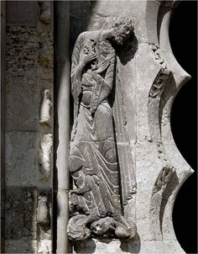

Апостол Петр церкви в Муассаке

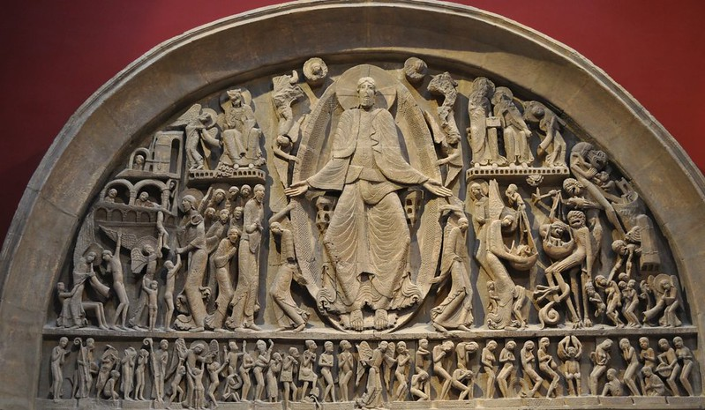

Тимпан портала собора Сен Лазар в Отене. нач. 12 в.

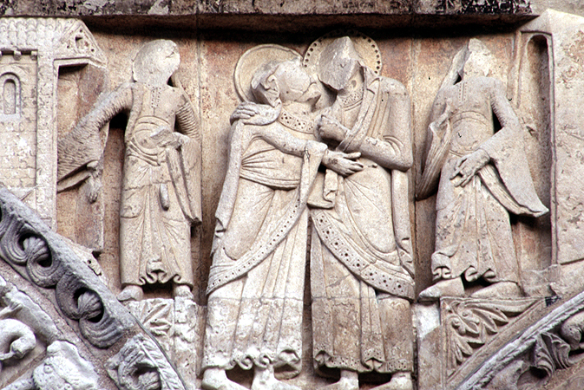

Страшный суд

Собор Нотр-Дам в Шартре

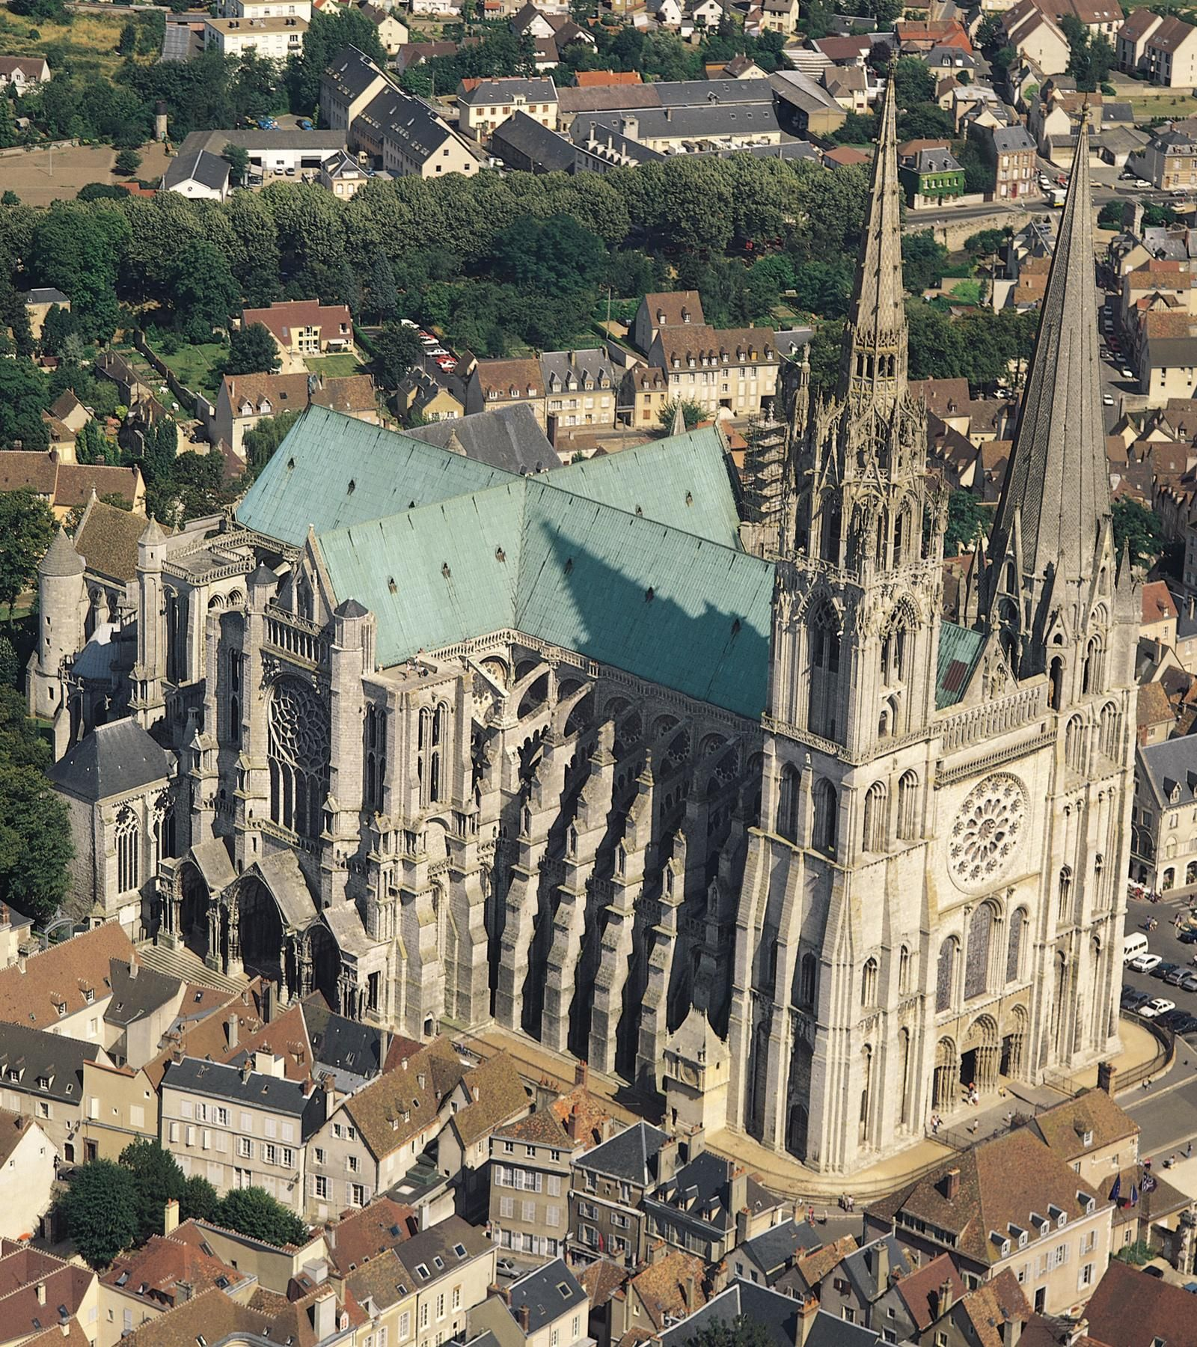

Собор Нотр-Дам в Шартре. Королевские врата (портал) собора в Шартре. Ок. 1145 – 1155

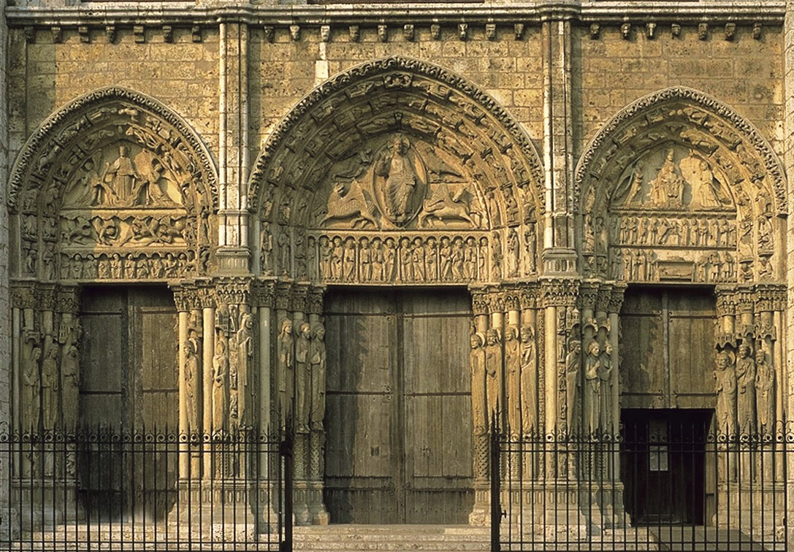

Королевские врата (портал) собора в Шартре. Ок. 1145 - 1155 гг. Фигуры откосов.

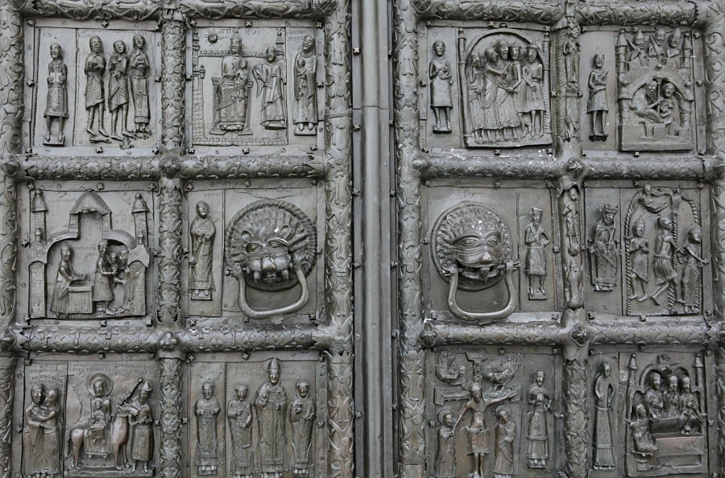

Двери собора в Гильдесгейме

Внутрь собора ведут двери 1602 года, выполненные в мастерской Джамболоньи. Единственная уцелевшая после пожара средневековая дверь, изготовленная около 1180 году Бонанно Пизано, была перенесена в портал Сан-Раньери, расположенный около башни. Бронзовые двери представляет сцены из жизни Христа.

**Витражи.**

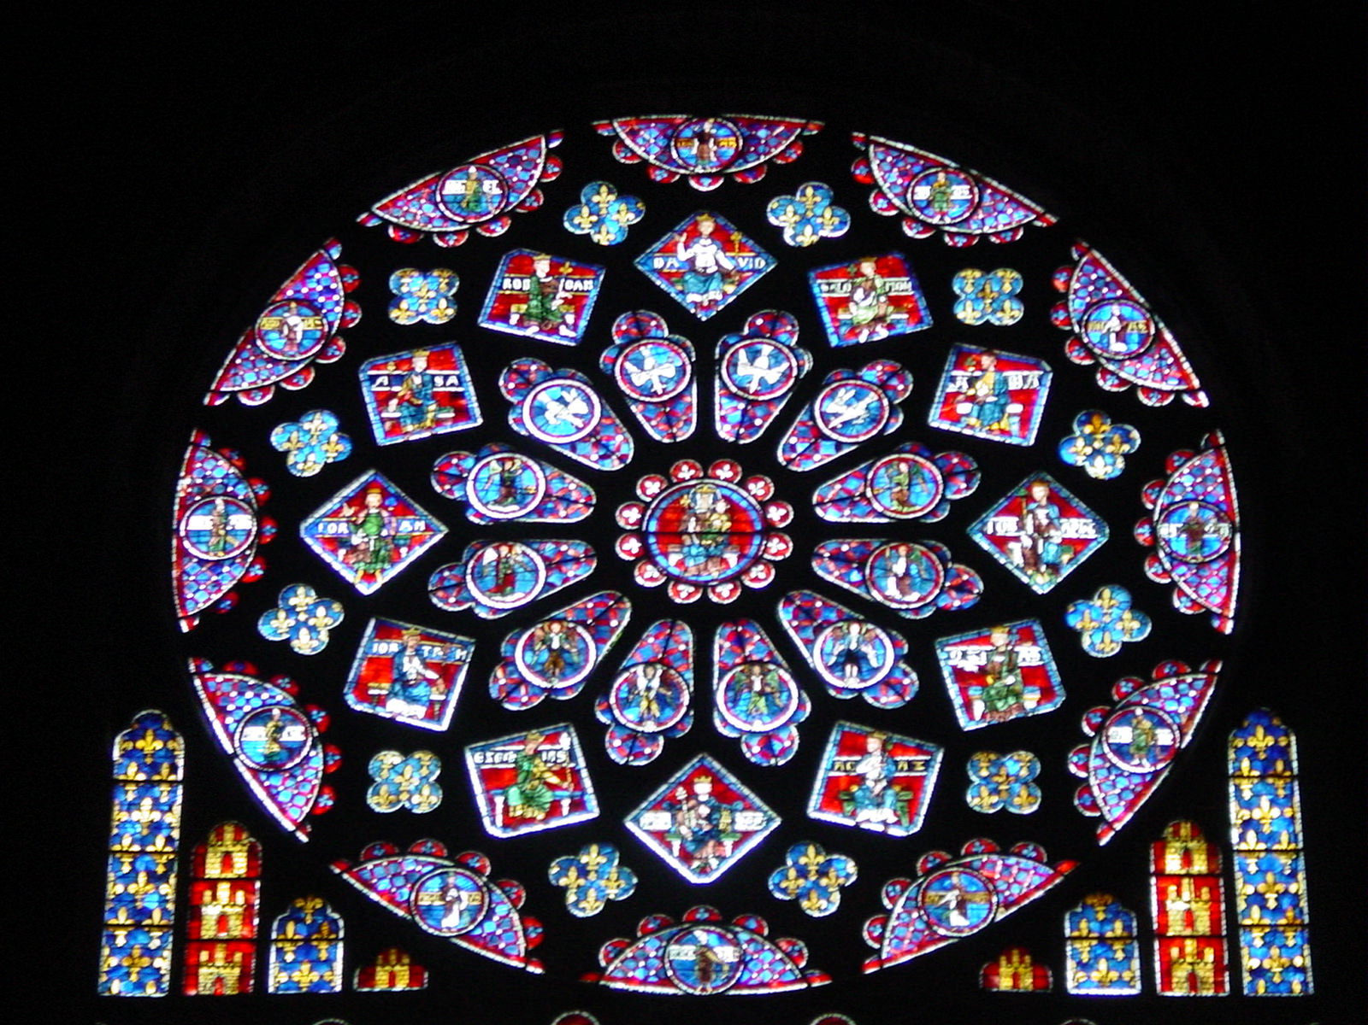

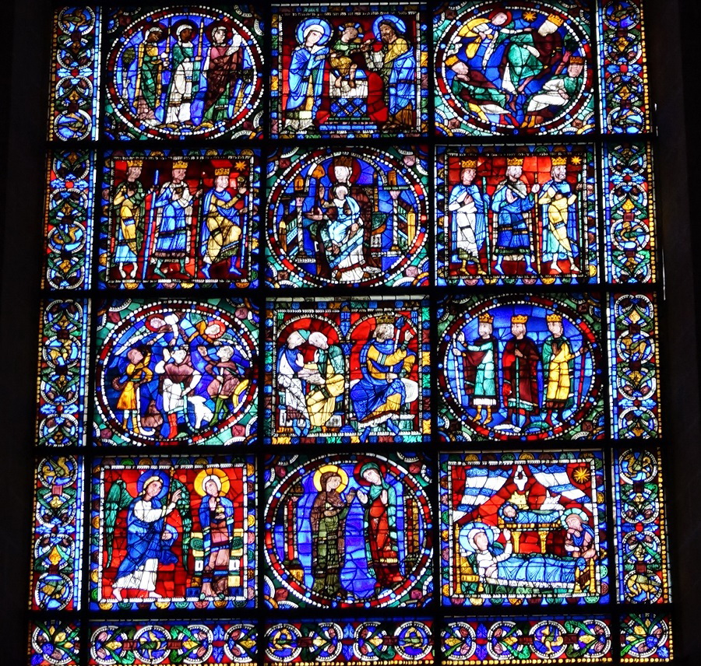

Сцены из жизни Христа

**Фрезки.**

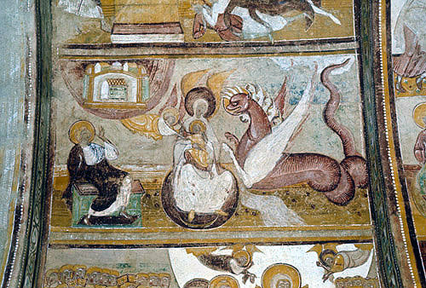

Битва архангела Михаила с драконом

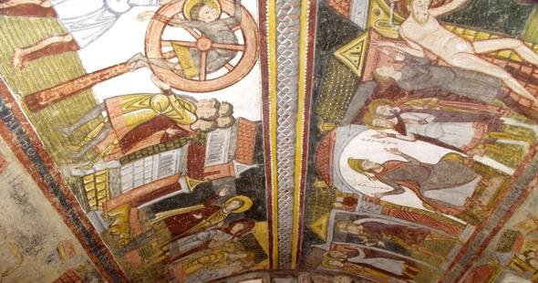

Фрески церкви Сен Савэн. Битва архангела Михаила с драконом

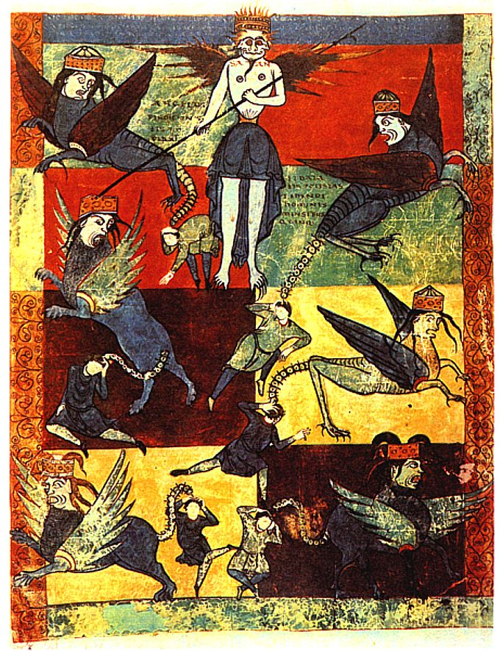

Апокалипсис из Сен-Севера.

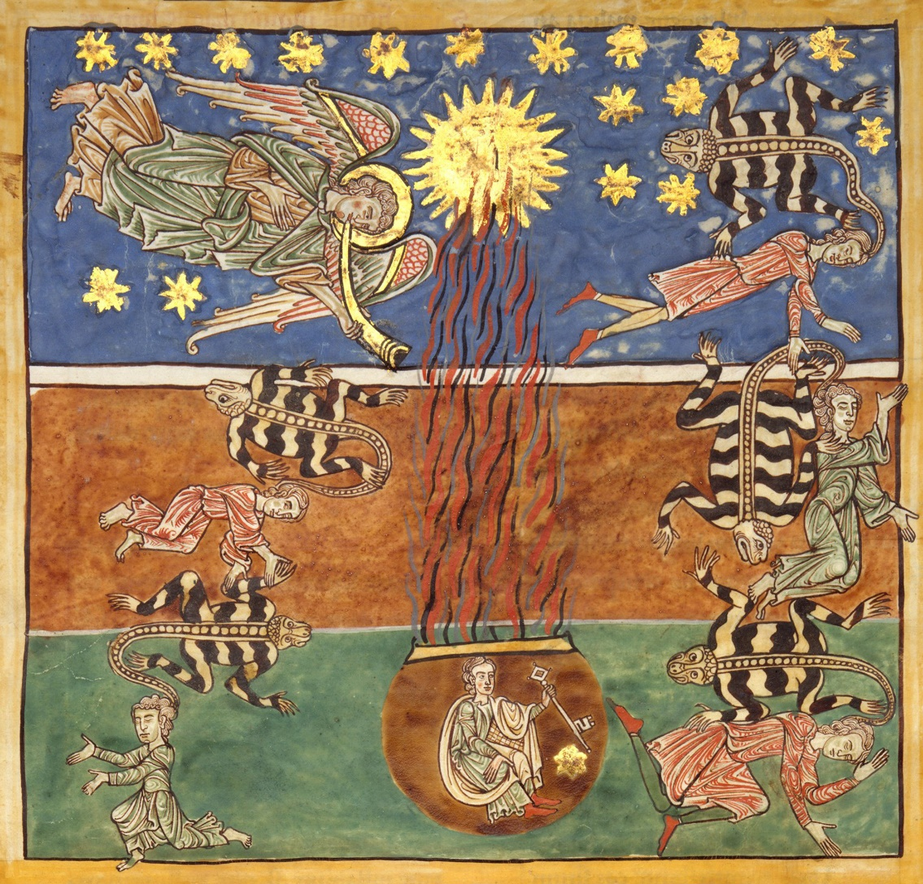

**Домашнее задание.**

2 в тетради написать тему и дату

3 конспект

Примечание:

Домашнее задание присылаем в виде фото, на почту до 08.02:

**Почта:** [sinzaytin@mail.ru](mailto:sinzaytin.@mail.ru)

**Консультация моб. 8 924 545 15 56**

Оценка ставится в журнал. В случае не предоставления работы, будет считаться отсутствие на уроке, в журнале будет проставлена «н».